Демоверсия контрольно-измерительных материалов по компьютерной грамотности для проведения индивидуального отбора в 7-й класс с углубленным изучением математики, физики, информатики
в МАОУ СОШ №1 – «Школа Сколково-Тамбов»

Цифровая грамотность 15
Теоретические основы информатики 6
Алгоритмизация и программирование 11
Информационные технологии 5
Всего: 37
Цифровая грамотность.
Вопрос №1
Компьютер - это (выберите полное правильное определение)
А) устройство для обработки аналоговых сигналов
Б) устройство для работы с текстами
В) многофункциональное электронное устройство для работы с информацией
Г) электронно-вычислительное устройство для обработки чисел
Д) устройство для хранения информации любого вида
Вопрос №2
Какие основные блоки входят в состав компьютера?
А) Системный блок
Б) Сканер
В) Клавиатура
Г) web камера
Д) Принтер
Е) Мышь
Ж) Роутер
З) Модем
И) Монитор
Вопрос №3
Какие устройства ввода/вывода вы знаете
А) Клавиатура
Б) Модем
В) Мышь
Г) Монитор
Д) Роутер
Е) Процессор
Ж) Оперативная память
Вопрос №4
Что такое реестр Windows?
А) Файл, хранящий пользовательские данные
Б) Директория, хранящая системные настройки
В) База данных, в которой хранятся системные настройки и параметры
Г) Раздел жесткого диска, на который при установке ОС помещаются системные файлы
Д) Часть оперативной памяти, в которую загружаются используемые в данный момент программы
Вопрос №5
Что такое материнская плата?
А) сложная многослойная печатная плата, являющаяся основой построения вычислительной системы
Б) сложная многослойная печатная плата, предназначенная для передачи данных в сеть интернет
В) программный инструментарий типа DMI
Г) лишняя часть в компьютере, которая не нужна

Вопрос №6
Что делает сочетание клавиш Ctrl+Alt+Del?
А) создает документ Word
Б) вызывает диспетчер задач
В) отправляет в icq сообщение
Г) перезагружает компьютер
Д) выключает компьютер
Вопрос №7
Постоянно запоминающее устройство служит для
А) хранения программы пользователя во время работы
Б) хранения постоянно используемых программ
В) хранения программ первоначальной загрузки компьютера и тестирования его узлов
Г) записи особо ценных прикладных программ
Д) постоянного хранения особо ценных документов
Вопрос №8
В состав процессора входят устройства
А) дисплейный процессор, видеоадаптер
Б) сканер, ПЗУ
В) кэш-память, видеопамять
Г) оперативное запоминающее устройство, принтер
Д) арифметико-логическое устройство, устройство управления, регистры
Вопрос №9
Персональный компьютер не будет функционировать, если отключить
А) мышь
Б) оперативную память
В) принтер
Г) дисковод
Д) сканер
Вопрос №10
Скорость работы процессора зависит от
А) объема обрабатываемой информации
Б) организации интерфейса операционной системы
В) объема внешнего запоминающего устройства
Г) тактовой частоты
Д) наличия или отсутствия подключенного принтера
Вопрос №11
Что такое апгрейд компьютера?
А) починка компьютера после поломки
Б) чистка системного блока от пыли
В) замена сгоревших деталей на такие же
Г) восстановление данных на жестком диске
Д) замена деталей компьютера на более новые
Вопрос №12
Какие операции можно совершать с файлами?
А) открыть
Б) кодировать
В) удалить
Г) копировать
Д) перекрасить
Вопрос №13
Файл – это …
А) место на диске, имеющее имя
Б) папки, в которых хранится информации
В) информация, которая хранится в долговременной памяти как единое целое и имеющая имя

Вопрос №14
В социальной сети Вам пришло личное сообщение, в котором сообщалось о попытке взлома Вашего аккаунта с чужого устройства. Вам настоятельно рекомендовалось пройти по ссылке, указанной в сообщении, для cмены пароля. Как правильно поступить в такой ситуации?
А) Написать в ответ гневное письмо с критикой работы социальной сети
Б) Самостоятельно сменить пароль от аккаунта в социальной сети
В) Пройти по ссылке, указанной в письме, и сменить пароль
Г) Проигнорировать письмо и добавить его в спам
Вопрос №15
Вы регистрируете новый почтовый ящик и заводите новый аккаунт в социальной сети. Как вы станете выбирать пароли для этих сервисов?
А) У меня один очень сложный пароль, на всех ресурсах его устанавливаю
Б) Имя и год рождения – мой пароль, его-то точно не забуду
В) Сложный и уникальный для каждого сервиса
Г) Номер телефона – цифры в таком количестве просто так не подберешь

Теоретические основы информатики.

Вопрос №16
Наука, которая изучает информацию, способы передачи, хранения, обработки информации называется
А) математика
Б) автоматика
В) информатика
Г) информация
Вопрос №17
Сведения об окружающем нас мире – это …
А) данные
Б) информация
В) наука
Г) умения
Вопрос №18
Воспринятая человеком информация хранится
А) в памяти человека
Б) в некоторых органах чувств
В) во всех органах чувств одновременно
Вопрос №19
Что такое байт, килобайт, мегабайт и гигабайт?
А) единицы измерения информации
Б) единицы измерения длины
В) единицы измерения массы
Г) единицы измерения времени
Вопрос №20
Виды информации по способу представления на носителе
А) графическая
Б) вкусовая
В) текстовая
Г) обонятельная
Вопрос №21
Когда не было принтеров, для печати текста люди использовали…
Выберите правильный ответ:
А) телефоны
Б) шарманки
В) пишущие машинки
Г) сканеры

Алгоритмы и программирование.

Вопрос №22
Человек, группа людей, животное или техническое устройство, способные выполнять определенный набор команд — это …
А) робот
Б) исполнитель
В) компьютер
Вопрос №23
Укажите примеры натурных (материальных) моделей
А) фотография
Б) рисунок
В) муляж ананаса
Г) манекен в магазине
Д) глобус
Е) математическая формула
Вопрос №24
Соотнесите модель и вид модели
Модель
А. Фотография
Б. Формула
В. Таблица
Вид модели
1. Образная информационная модель
2. Знаковая информационная модель
3. Смешанная информационная модель
Запишите выбранные цифры под соответствующими буквами.
Вопрос №25
Алгоритм, в котором команды выполняются в порядке их записи, то есть последовательно друг за другом, называется …
А) ветвлением
Б) линейным
В) циклическим
Вопрос №26
Каковы координаты точек А и В?
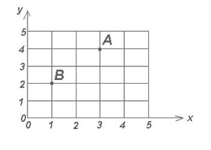

Координаты точек А и В
1) А(3;4) и В(1;2)
2) А(3;3) и В(3;2)
3) А(4;4) и В(1;2)
4) А(3;4) и В(2;1)

Вопрос №27
Отметить объекты, находящиеся в отношении «противоположность»
А) компьютер, мышь
Б) страница, книга
В) узкая лента, широкая лента
Вопрос №28
Отметить объекты, находящиеся в отношении «целое-часть»
А) верх, низ
Б) первый, второй
В) Солнечная система, Земля

Вопрос №29
Используя таблицу, расшифруйте высказывание:
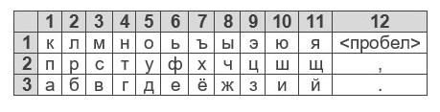
Таблица для расшифровки
(3,1), (5,1), (4,1), (10,3), (4,2), (5,1), (2,2)

Вопрос №30
В программе Калькулятор последовательно нажали кнопки B2 D4 C3.
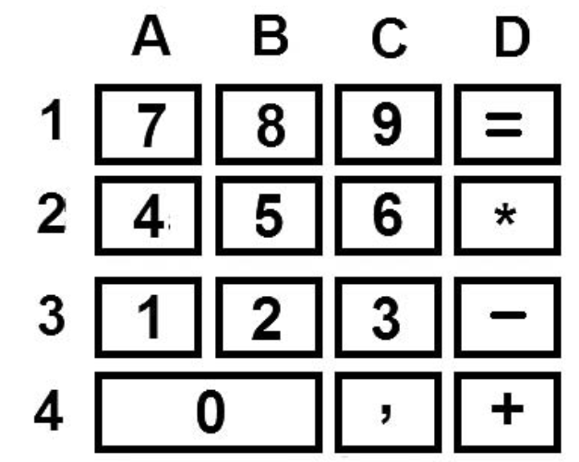
Какой ответ получится после того, как нажать кнопку «=» (равно)?
Выберите правильный ответ:
- 8
- 23
- 53
- 243

Вопрос №31
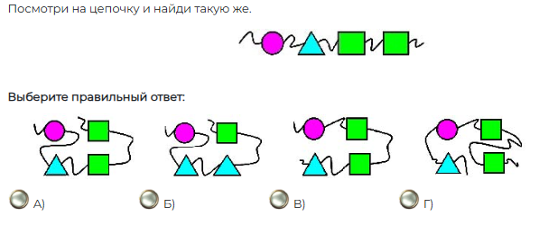

Вопрос №32
Анаграммы – это головоломки, в которых переставляются буквы в словах. Расшифруйте слова в анаграммах. Выберите лишнее слово:
А) укбноту
Б) текормпью
В) дмемо
Г) авоорк
Д) шмьы

Информационные технологии.

Вопрос №33
Установите соответствия
Программы
А. Word
Б. Paint
В. Power Point
Описания
1. Программа для создания изображений
2. Программа создания текстового документа
3. Программа создания анимированных презентаций
Запишите выбранные цифры под соответствующими буквами.

Вопрос №34
Учитель поделил класс на группы и дал задание сделать презентацию на тему мифов Древнего Египта. В вашей группе у каждого участника нашлись материалы для нее: фотографии из поездок в Египет или любопытные сувениры, которые можно сфотографировать. Каким способом лучше всего подготовить презентацию вместе с одноклассниками?
А) Выбрать ответственного в группе и скинуть все материалы ему на электронную почту
Б) Каждый участник самостоятельно создаст свои слайды, а потом на уроке вы соберете из них одну презентацию
В) Создать презентацию в облачном сервисе, предоставить к ней доступ всем участникам и совместно сделать презентацию
Г) Приходить в гости к каждому однокласснику и делать презентацию с каждым по очереди

Вопрос №35
Соотнесите программы и типы файлов, с которыми эти программы работают.
- Медиаплеер
- Растровый редактор
- Блокнот
- Браузер
Варианты ответов
- Текстовый файл
- Web-страница
- Точечное изображение
- Видеофайл

Вопрос №36
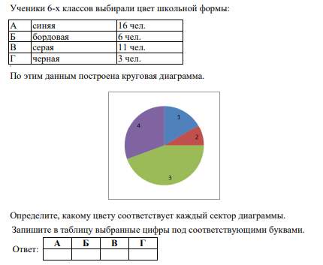

Вопрос №37
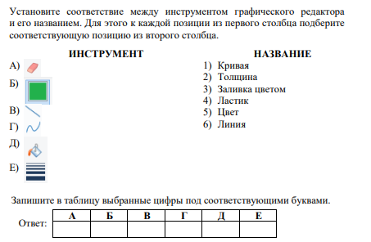

Демоверсия контрольно-измерительных материалов по математике для проведения индивидуального отбора в 7-й класс с углубленным изучением математики, физики, информатики
в МАОУ СОШ №1 – «Школа Сколково-Тамбов»

№1. Найдите значение выражения: 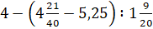.

№2. Решите задачу.
В 6 «А» классе 36 учеников. Количество учеников 6 «Б» класса составляет количества учеников 6 «А» класса и 80 % количества учеников 6 «В» класса. Сколько человек учится в 6 «Б» классе и сколько — в 6 «В» классе?

№3. Начертите на координатной плоскости треугольник MKP, если M (−2; 4), K (4; 2), P (2; −2). Найдите координаты точек пересечения стороны MP с осью y и стороны KP с осью x.

№4. Решите задачу.
В первом ящике было в 4 раза больше яблок, чем во втором. Когда из первого ящика взяли 10 кг яблок, а во второй положили ещё 8 кг, то в обоих ящиках яблок стало поровну. Сколько килограммов яблок было в каждом ящике вначале?

№5. Найдите неизвестный член пропорции 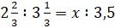.

№6. Решите уравнение:

Демоверсия контрольно-измерительных материалов по русскому языку для проведения индивидуального отбора в 7-й класс с углубленным изучением математики, физики, информатики
в МАОУ СОШ №1 – «Школа Сколково-Тамбов»

Демонстрационный вариант предназначен для того, чтобы дать возможность любому участнику вступительного испытания составить представление о структуре диагностической работы, количестве и формате заданий, а также об уровне их сложности.
Задания демонстрационного варианта не отражают всех элементов содержания, которые будут включены в диагностическую работу.
Продолжительность работы – 60 минут.
Не разрешено пользоваться словарями и справочной литературой.

Диктант
В лесу
В отсветах вечерней зари виднеется зубчатый частокол елей. Сгущаются сумерки, и всё исчезает во мраке ночи.
Но вот выглядывает месяц и мягким светом загоняет потëмки в лесную чащу, серебряным² сиянием заливает небольшую² поляну. Ничто³ не нарушает тишины.
Вдруг хрустнул снег под чьими-то тяжëлыми ногами. Это вышагивает дымчато-серый лось. Преспокойно пробирается к осинке и белогубой пастью хватает пахучую хвою, отфыркивается. Прискакал³ беляк, пристроился под невысокой, но ветвистой елкой. Осинка помешала лосю, он махнул головой, и с треском обломилась ветка. Зайчик оживился, грациозно приподнялся на задних лапках. Аппетитная веточка притягивает его. Зайцы всегда подбирают за лосями побеги осин.
Лось стоит среди блестящих от лунного света снегов, жуëт хвою, а рядом зайчонок грызëт лосиный подарок. Горечь осинки косому слаще сахара.

Грамматическое задание

- Произведите языковой анализ слов, отмеченных в тексте индексом.

- Выпишите из текста глагол со значением «приблизиться скачками» и проспрягайте его.

- Выпишите из текста три слова с чередующейся гласной в корне. Обозначьте орфограмму.

- Составьте схему седьмого предложения:
Преспокойно пробирается к осинке и белогубой пастью хватает пахучую хвою, отфыркивается.

- Поставьте слово в указанную форму:

897 – творительный падеж
выписать – повелительное наклонение, 2-е л., мн. ч.
умный – превосходная степень, ед. ч., ср. р.
клеить - изъявительное наклонение, наст. вр., 3-е л., мн. ч.
полтора рубля – в предложный падеж

